ASSOCIATION D’ACTION SOCIALE, CULTURELLE, SPORTIVE ET DE LOISIRS
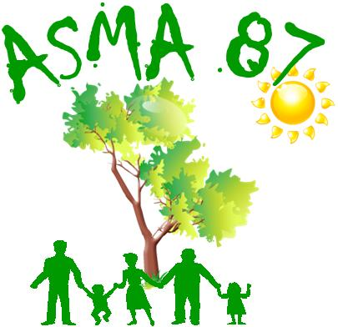
du MINISTÈRE DE L’AGRICULTURE, DE L’AGROALIMENTAIRE ET DE LA FORET
L.E.G.TA de Limoges et du Nord Haute-Vienne – Les Vaseix –
87430 VERNEUIL/VIENNE
 05.55.48.44.00  05.55.00.11.40
Contact : asma.hautevienne@gmail.com
Site internet : http://asma-hautevienne.com

Soirée Théâtre à la Comédie de Limoges
1 rue de la Cité - 87000 Limoges
Vendredi 19 et samedi 20 novembre 2021 à 20h30

Nom de l'Agent *:………………………………………………………………………………………………………………………………….
Soirée du 19/11 soirée du 20/11 (sélectionnez la soirée choisie)
Participants (nom et prénom) :……………………………………………………………………………………………..…………….
Direction ou Service* : ……………………………………………………Adresse mail* : …………………………
…………………………………………………………………………………………………….
Nombre de places ayants-droit : x 5 € = (subvention ASMA 60%)
Nombre de places extérieurs : x 13€ =
Montant du chèque =
(*) Mentions obligatoires

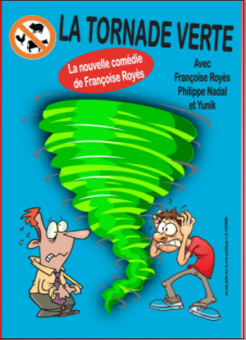
La tornade verte
Jérémy, dragueur invétéré, a connu Ursula sur internet. Ce soir c'est le grand soir, elle a accepté son invitation et il espère bien conclure !
Seulement voilà Ursula viendra avec une amie, il lui faut donc trouver un quatrième larron et faute de mieux, ce sera Raoul son voisin de palier un vieux garçon ringard et pas très futfut!
Ursula est en retard ... mais pas son amie ! L'arrivée de Verveine, une extrémiste écolo, végan va révolutionner la soirée des deux garçons !
Résisteront-ils au passage de la tornade verte ?

- Inscription : auprès de Philippe DUBOIS (ASP : 8, place maison dieu 87000 LIMOGES)
avant le 3 novembre 2021
- Retourner le présent bulletin d’inscription accompagné d'un chèque à l'ordre de ASMA 87.
- Les chèques seront encaissés une fois l'activité passée.
- Votre inscription sera prise en compte dans la limite des places disponibles.
- Pas de billet remis au préalable, le rdv est fixé sur place à partir de 20h15.

